Отчет по лабораторной работе No.3

Дисциплины: Архитектура компьютера

Нджову Нелиа

Содержание

# 1 Цель работы

Целью данной лабораторной работы является освоение процедуры оформления отчетов с помощью легковесного языка разметки Markdown.

# 2 Задание

1. Установка необходимого ПО
2. Заполнение отчета по выполнению лабораторной работы No4 с помощью языка разметки Markdown
3. Задание для самостоятельной работы

# 3 Выполнение лабораторной работы

1. Установление необходимого ПО Я скачал TexLive с официального сайта. Распаковка архива(рис 1).

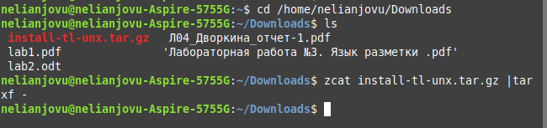

Рис 1

В распакованную папку я перейду с помощью команды cd. Я запускаю сценарий install-tl-* от имени пользователя root, используя sudo в начале команды(рис 2).

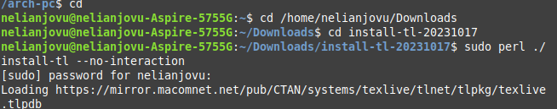

Рис 2

Я добавляю /usr/local/texlive/2022/bin/x86_64-linux в свой PATH для текущих и будущих сеансов(рис 3).

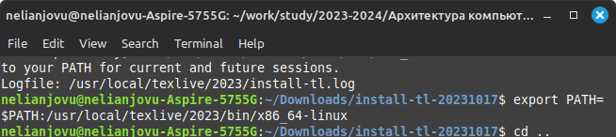

Рис 3

1.2 Установка pandoc и pandoc-crossref. Сейчас скачаю архив версии pandoc(рис 4).

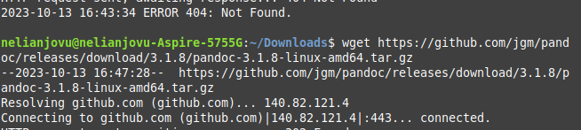

Рис 4

Я скачаю архив pandoc-crossref 0.3.13.0(рис 5).

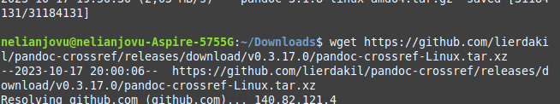

Рис 5

Я распакую скачанные архивы(рис 6).

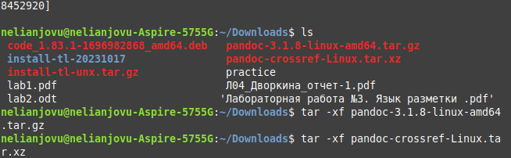

Рис 6

Я скопирую файлы pandoc и pandoc Crossref в каталог /usr/local/bin/ с помощью команды cp и используя sudo от имени пользователя root(рис 7).

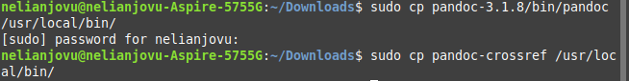

Рис 7

Я проверяю корректность выполненных действий(рис 8).

Рис 8

Рис 8

1. Заполнение отчета по выполнению лабораторной работы No.3 с помощью языка разметки Markdown. I open the terminal. I go to the course catalog created during the previous laboratory work(рис 9).

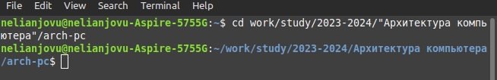

Рис 9

Я обновляю локальный репозиторий, скачав изменения из удаленного репозитория с помощью команды git pull(рис 10).

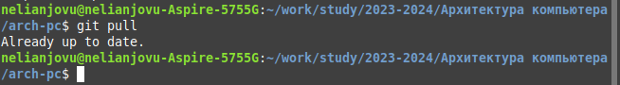

Рис 10

Я перейду в каталог с отчётом No.3 с помощью команду cd(рис 11).

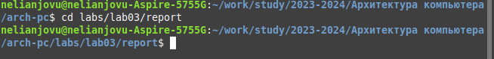

Рис 11

Я компилирую шаблон с использованием Makefile, вводя команду make(рис 12).

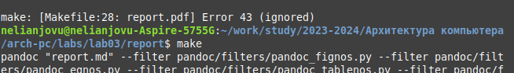

Рис 12

Я открываю сгенерированные файлы report.docx LibreOffice и report pdf(рис 13 и 14).

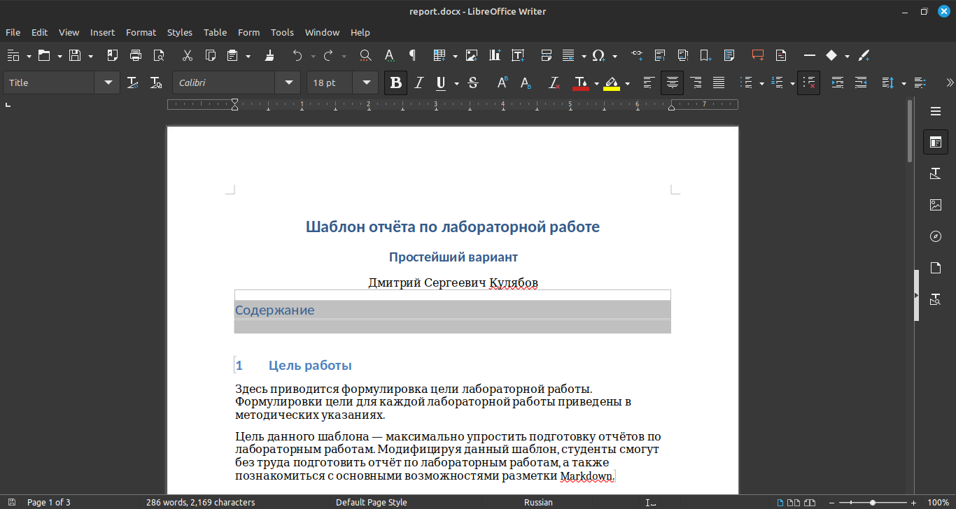

Рис 13

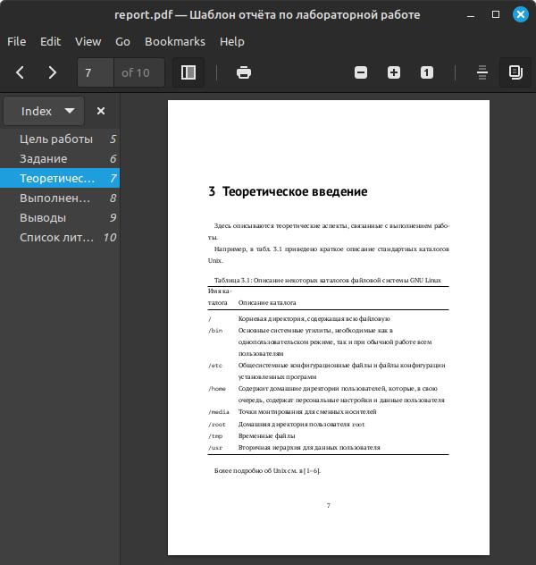

Рис 14

Полученные файлы я удалю с помощью Makefile, введя команду make clean. Командой ls проверяю, удалены ли созданные файлы(рис 15).

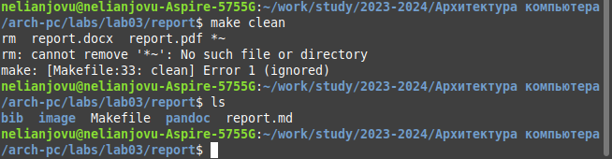

Рис 15

Я открываю файл report.md с помощью любого текстового редактор(рис 16).

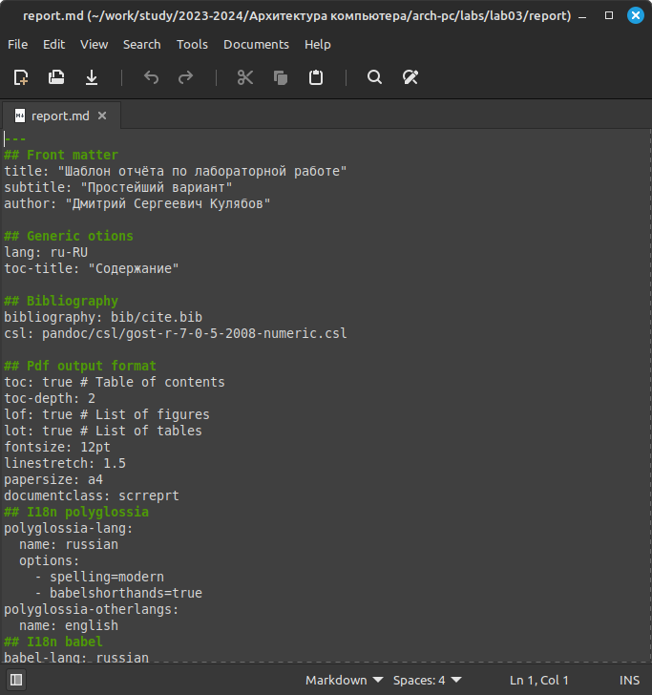

Рис 16

Я хочу, чтобы у меня на всякий случай сохранился шаблон отчета, поэтому копирую файл с новым названием с помощью команду cp(рис 17).

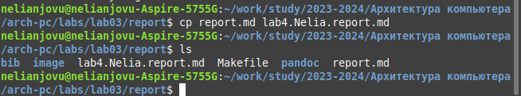

Рис 17

Я начинаю заполнять отчет с помощью языка разметки Markdown в скопированном файле(рис 18).

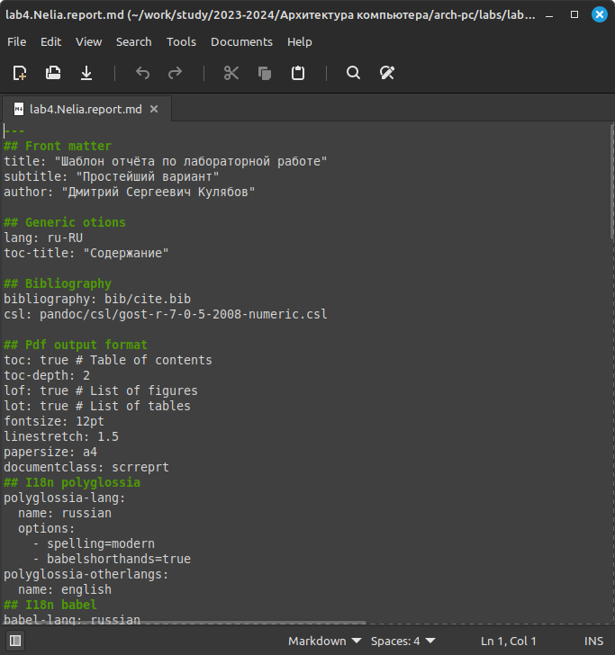

Рис 18

Задание для самостоятельной работы Я перейду в каталог lab02/report с помощью команды cd(рис 19).

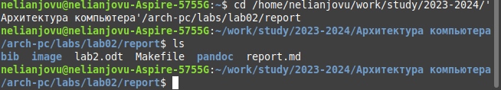

Рис 19

Я изменю имя с report.md на lab2.Nelia.report.md с помощью команды cp и запущу команду make(рис 20 и 21).

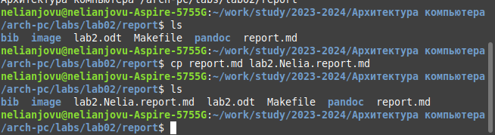

Рис 20

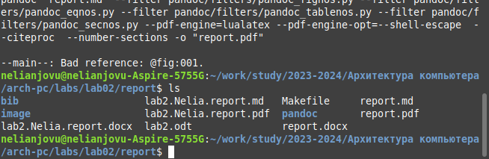

Рис 21

Я открываю файл с помощью текстового редактора и начинаю заполнять отчет(рис 22).

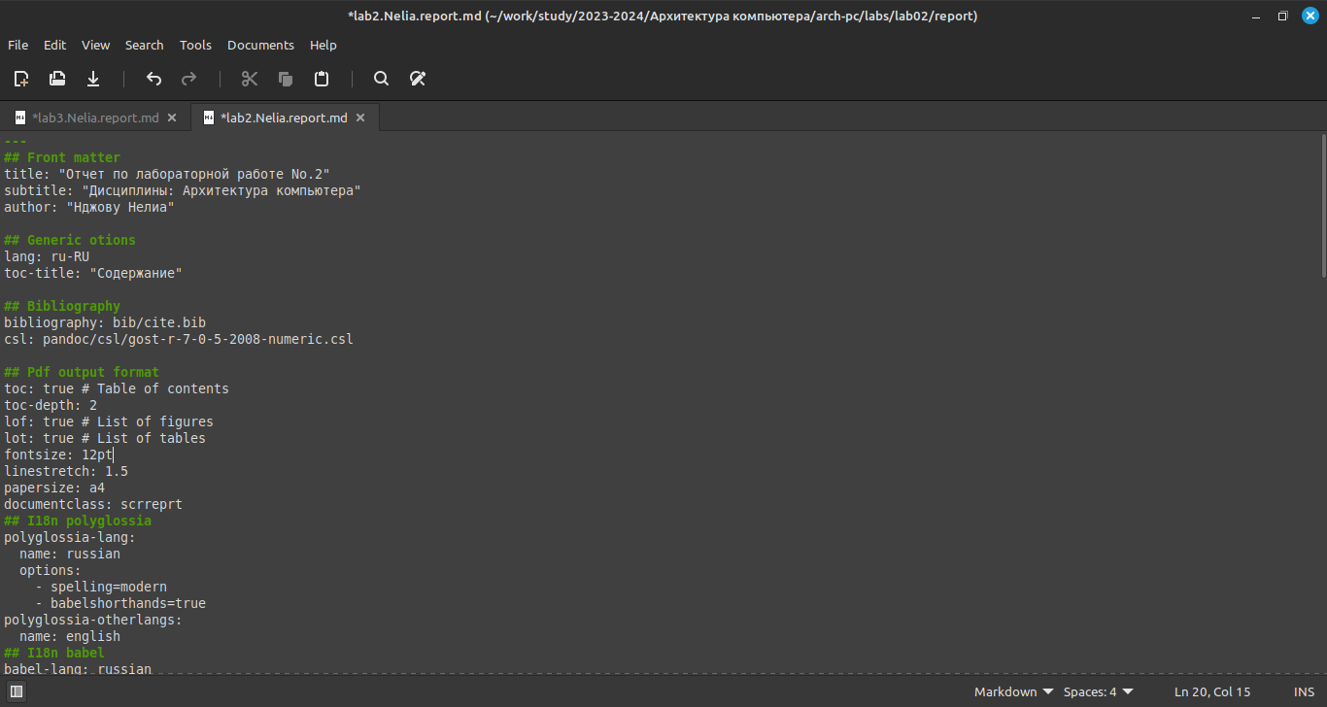

Рис 22

Я компилирую файл с отчетом по лабораторной работе(рис 23)

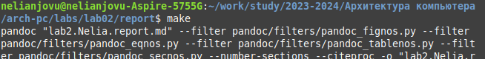

Рис 23

Я удаляю сгенерированные фаилы report.docx и report.pdf(рис 24)

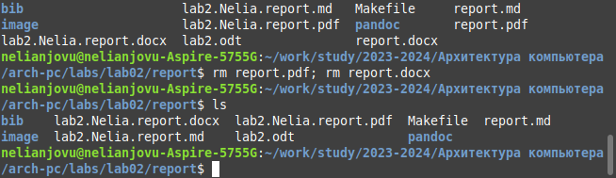

Рис 24

Я добавляю изменения на GitHub с помощью комнадой git add и сохраняю изменения с помощью commit(рис 25)

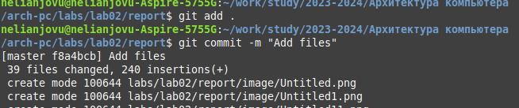

Рис 25

Я отправлялю файлы на сервер с помощью команды git pull(рис 26)

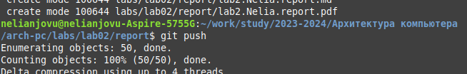

Рис 26

# 4 Выводы

В результате выполнения данной лабораторной работы я освоила процедуры оформления отчетов с помощью легковесного языка разметки Markdown.

# Список литературы

Архитектура ЭВМ